МИНИСТЕРСТВО ОБРАЗОВАНИЯ И НАУКИ

РЕСПУБЛИКИ АДЫГЕЯ

П Р И К А З

25.04.2016 № 612
г. Майкоп

О результатах аттестации педагогических работников в целях установления квалификационной категории

В соответствии с Порядком проведения аттестации педагогических работников организаций, осуществляющих образовательную деятельность, утвержденным приказом Министерства образования и науки Российской Федерации от 7 апреля 2014 г. № 276, приказом Министерства образования и науки Республики Адыгея «Об организации аттестации педагогических работников с целью установления квалификационной категории» от 17.02.2015 № 100 и на основании решения аттестационной комиссии Министерства образования и науки Республики Адыгея (протокол № 5 от 25.04.2016)
приказываю:
- Установить высшую квалификационную категорию педагогическим работникам (приложение 1).
- Установить первую квалификационную категорию педагогическим работникам (приложение 2).
- ГБУ РА «Государственная аттестационная служба системы образования» (Милосердиной Л.А.) до 29 апреля 2016 года:
3.1. Внести сведения об итогах аттестации педагогических работников в банк данных по аттестации педагогических работников;
3.2. Разместить данный приказ на сайтах Министерства образования и науки Республики Адыгея и ГБУ РА "Государственная аттестационная служба системы образования".
- Контроль исполнения приказа возложить на Первого заместителя Министра Кабанову Н.И.

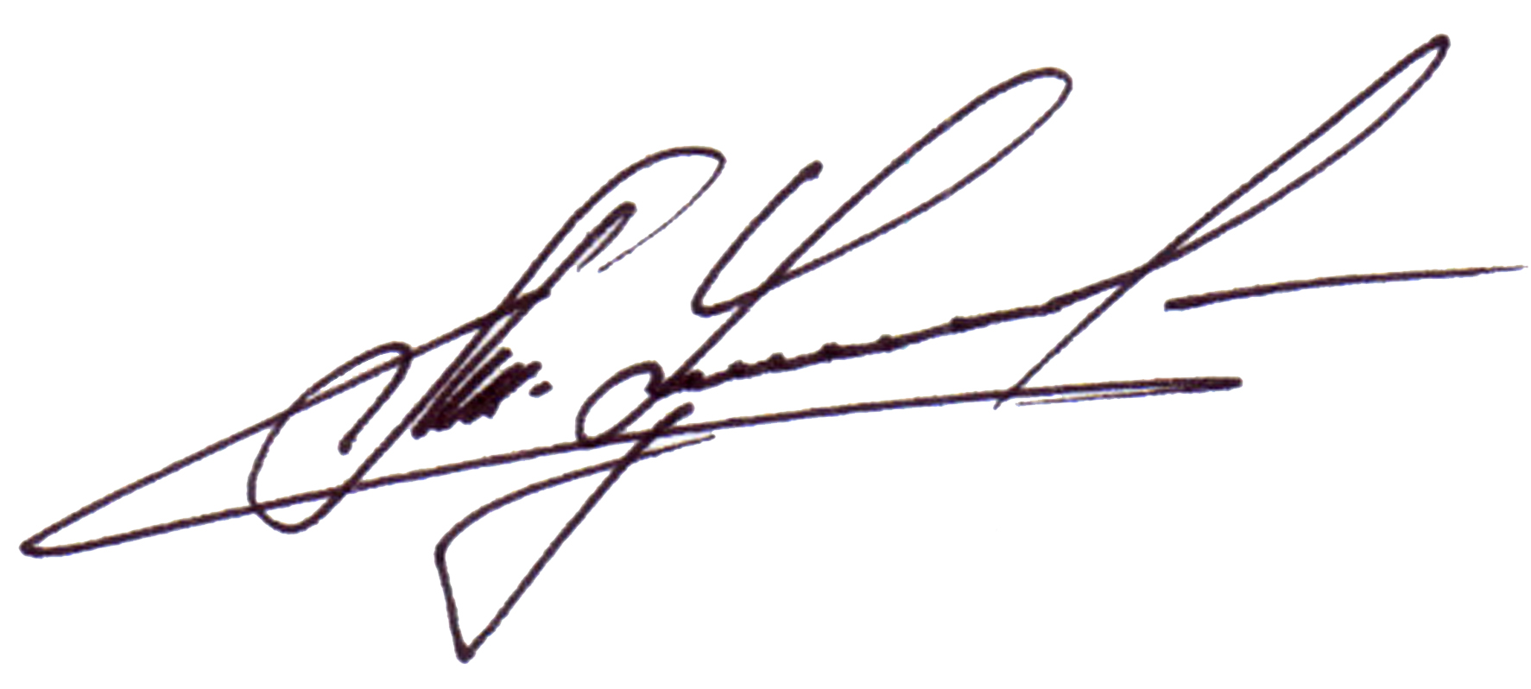
Министр А.Ш. Хуажева

Приложение 1
к приказу Министерства образования
и науки Республики Адыгея
от 25.04.2016 № 612

Список
педагогических работников образовательных организаций Республики Адыгея, которым установлена высшая квалификационная категория

№№  п/п | Ф.И.О. | Образовательная организация, муниципальное образование | Должность | Предмет
 | Сапиева Саида Довлетбиевна | ГБОУ РА «Адыгейская республиканская гимназия» | учитель | история и общественные дисциплины
 | Грачева Лиана Александровна | ГБОУ РА «Адыгейская республиканская гимназия» Центр дистанционного образования | учитель | биология и химия
 | Бгуашев Ким Довлетбиевич | ГБОУ РА «Адыгейская республиканская школа-интернат VIII вида» | учитель | физкультура
 | Прохода Нина Геннадьевна | МДОО № 9 Гиагинского района | воспитатель | -
 | Кубова Замира Батырбиевна | МБОУ СОШ  № 1 Шовгеновского района | учитель | французский и немецкий языки
 | Кушхова Людмила Схатбиевна | МБДОУ № 5 Кошехабльского района | воспитатель | -
 | Иванова Жанна Валентиновна | МБДОУ № 8 Тахтамукайского района | музыкальный руководитель | -

Приложение 2
к приказу Министерства образования
и науки Республики Адыгея
от 25.04.2016 № 612

Список
педагогических работников образовательных организаций Республики Адыгея, которым установлена первая квалификационная категория

№№  п/п | Ф.И.О. | Образовательная организация, муниципальное образование | Должность | Предмет
 | Муков Алий Аскербиевич | ГБОУ РА «Адыгейская республиканская гимназия» | учитель | информатика и ИКТ
 | Тешева Нуриет Рашидовна | ГБОУ РА «Адыгейская республиканская гимназия» | учитель | трудовое обучение
 | Васильченко Максим Анатольевич | МБОУ СОШ № 3  г. Майкопа | учитель | физкультура
 | Муготлева Зурет Батырбиевна | МБОУ СОШ № 17  г. Майкопа | учитель | музыка
 | Мелентьева Юлия Владиславовна | МБОУ СОШ № 23  г. Майкопа | учитель | музыка
 | Тугуз Татьяна Федоровна | МБОУ ДОД МЦРТДиЮ  г. Майкопа | педагог дополнительного образования | -
 | Река Лариса Юрьевна | МБДОУ № 10  г. Майкопа | воспитатель | -
 | Кожемяко Татьяна Андреевна | МБДОУ № 12  г. Майкопа | воспитатель | -
 | Цикушева Тамара Сафарбиевна | МБДОУ № 14  г. Майкопа | воспитатель | -
 | Бонет Елена Юрьевна | МБДОУ № 16  г. Майкопа | музыкальный руководитель | -
 | Хут Саудет Хизировна | МБДОУ № 16  г. Майкопа | воспитатель | -
 | Псеуш Марзет Витальевна | МБДОУ № 39  г. Майкопа | педагог-психолог | -
 | Пазенко Александр Александрович | МБОУ СОШ № 1 Гиагинского района | учитель | история и обществознание
 | Макаренко Анна Владимировна | МБОУ СОШ № 4 Гиагинского района | учитель | начальные классы
 | Бахматова Ольга Николаевна | МБОУ СОШ № 8 Гиагинского района | учитель | технология
 | Ревтова Ирина Ивановна | МБОУ СОШ № 12 Гиагинского района | учитель | начальные классы
 | Беленко Алла Борисовна | МБДОО № 7 Гиагинского района | воспитатель | -
 | Кошева Жанна Туркубиевна | МБДОУ № 5  Кошехабльского района | воспитатель | -
 | Красных Ирина Алексеевна | МБОУГ № 1 Красногвардейского района | учитель | начальные классы
 | Тхитлянова Аминет Галимовна | МБОУ СОШ № 2  Красногвардейского района | учитель | начальные классы
 | Кононенко Ирина Викторовна | МБОУ ООШ № 14 Красногвардейского района | учитель | начальные классы
 | Нехай Фатима Аскербиевна | МБОУ СОШ № 1 Теучежского района | учитель | география
 | Физулина Жанна Юнусовна | МБОУ СОШ № 3  г. Адыгейска | учитель | история и обществознание
 | Липатов Никита Вячеславович | МБОУ СОШ № 3 Тахтамукайского района | учитель | информатика
 | Пономарева Ольга Владимировна | МБОУ СОШ № 25 Тахтамукайского района | учитель | русский язык и литература
 | Котова Алла Ивановна | МБОУ СОШ № 25 Тахтамукайского района | учитель | математика
 | Резниченко Виктор Прокофьевич | МБОУ СОШ № 25 Тахтамукайского района | учитель | информатика

